Измерение расхода затопленной струи

выполнили
Варданян Ашот, Б03-008д
Мкртчян Романос, Б03-008д
Оглавление
1. Общие сведения о кровообращении 3
1.1. Кровообращение с биологической точки зрения 3
1.2. Кровообращение с механической точки зрения 3
2. Экспериментальная установка и результаты измерений 4

Измерение расхода затопленной струи

Классификация струй
Жидкими или газовыми струями называются потоки жидкости или газовыми струями. Струи классифицируются по ряду признаков. Прежде всего различают затопленные и незатопленные струи.
Под затопленной струёй подразумевается течение, которое возникает при истечении в покоящуюся окружающую среду потока жидкости или газа, находящегося в том же фазовом состоянии, что и окружающая среда. Струя может распространяться в движущейся жидкости или газе (в спутном или встречном потоке). Примером затопленной струи может являться водяная струя, выпускаемая в воду, например, для размывания грунта.
Если фазовое состояние истекающей жидкости отличается от фазового состояния окружающей среды (например, истечение воды в воздушное пространство), то такая струя называется незатопленной. Незатопленная жидкая струя движется в газовом пространстве, например в воздухе.

Структура струи
По форме поперечного сечения струи делят на осесимметричные (круглое сечение) или плоские.
Режим движения струй может быть ламинарным или турбулентным. В практике чаще приходится иметь дело с турбулентными струями.
Опишем структуру затопленной свободной струи и процесс ее распространения. Струя жидкости (газа), попадая в массу окружающей ее жидкости (газа), постепенно расширяется и, в конечном счете, рассеивается в жидкости (газе).
Течение в затопленной струе можно разбить на несколько участков, находящихся на различном расстоянии от отверстия, из которого истекает поток. Схема затопленной струи приведена на Рисунок 1: Структура Струи.
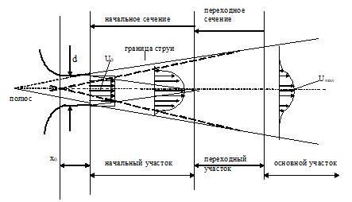
Рисунок 1: Структура Струи
Непосредственно к отверстию примыкает начальный участок. На этом участке скорость, состав и температура потока на оси струи по длине не изменяются. На границе потока и окружающей среды реализуется течение в слое смешения, которое является неустойчивым. На некотором расстоянии от отверстия поток становится турбулентным. По мере удаления от отверстия слой смешения расширяется и после того как границы слоя смешения смыкаются, скорость на оси начинает уменьшаться. Течение на начальном участке зависит от большого количества факторов, среди которых отметим форму отверстия, средние и пульсационные характеристики потока в плоскости отверстия и акустику.
Непосредственно за начальным участком следует переходный участок, на котором скорость потока на оси при удалении от отверстия уменьшается, а характеристики потока ещё зависят от характеристик потока на начальном участке.
За переходным участком следует основной участок, на котором течение зависит только от потока импульса в истекающем из отверстия потоке и не зависит от других характеристик потока на начальном и переходном участках. Поток импульса в струе определяется следующим образом:
(1)

Экспериментальная установка и результаты измерений
На первом рисунке (Рисунок 2) схематически изображена экспериментальная установка, используя которую мы будем делать измерения. Все измерения, как и в прошлые разы будут проводится с помощью Raspberry Pi4. Саму экспериментальную установку можно увидеть на следующем рисунке (Рисунок 3).
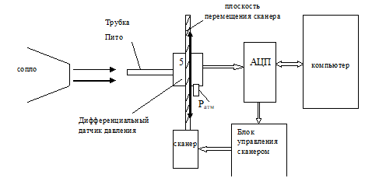  Рисунок 2 | 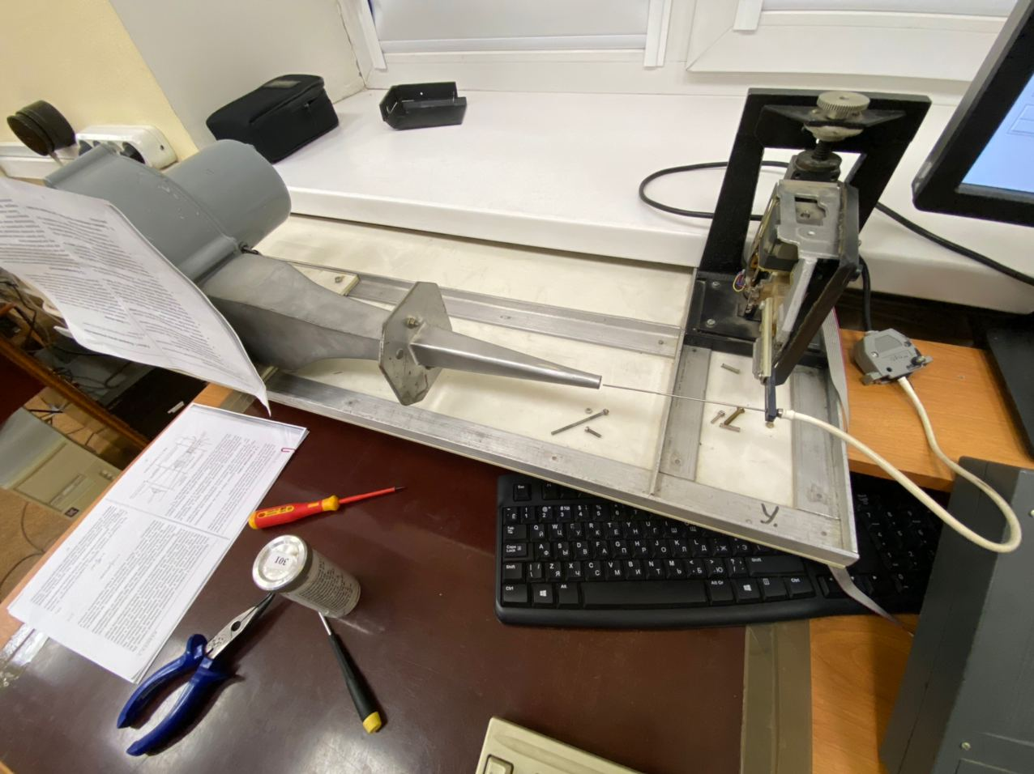  Рисунок 3
.

Экспериментальная установка состоит из нескольких частей (основных узлов). Из центробежного вентилятора, создающего на выходе сопла воздушный поток, движущийся с дозвуковой скоростью, устройства сканирования, позволяющего измерять профиль распределения давления в плоскости, перпендикулярной оси потока и блока регистрации измерений и управления сканирующим устройством.
После получения экспериментальных данных программным способом с помощью аналого-цифрового преобразователя, обработаем полученные данные с помощью программы MATLAB.
Для начала, получим график калибровки нашей измерительной установки. О том, что такое калибровка — было описано в предыдущем отчете.
График калибровки можно увидеть на Фигура 1: Калибровка измерительной установки.

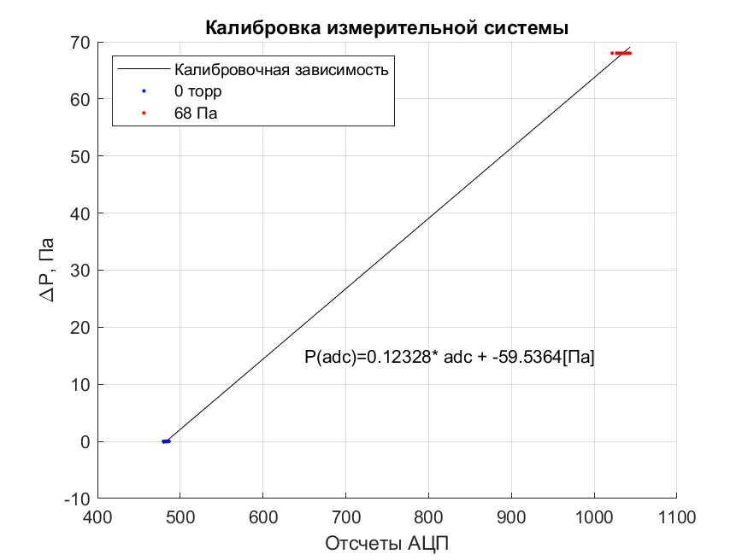
Фигура 1: Калибровка измерительной установки
Далее приступим к непосредственной визуализации наших измерений. Заранее были произведены расчеты давлений по сечениям на разных расстояниях от среза сопла, а именно на расстояниях 1мм, 11мм, 21мм, …, 71мм. График зависимости давлений от расстоянии от сопла можно увидеть на графике Фигура 2: График нецентрированный .
Данный график недостаточно хорошо визуализирует наши измерения, ибо начало координат начинается с левого края сопла. Для этого проведём некоторую центровку. Переместим начало координат в центр сопла. Результат можно увидеть на Фигура 3: График центрированный.
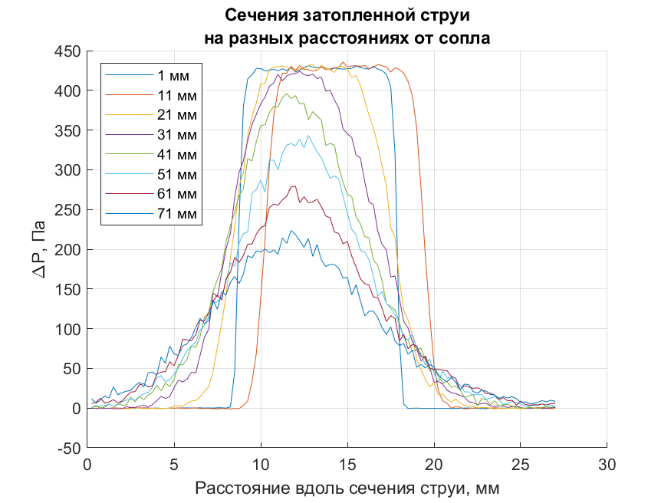
Фигура 2: График нецентрированный
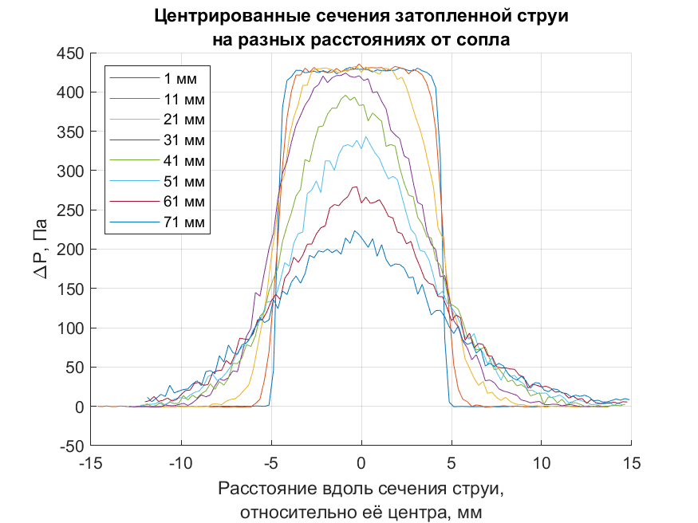
Фигура 3: График центрированный

Применим уравнение Бернулли, для нахождения скоростей струи на разных расстояниях от сопла, используя наши измерения при нахождении давления струи на разных расстояниях от сопла. Формула Бернулли имеет следующий вид (2):
(2)
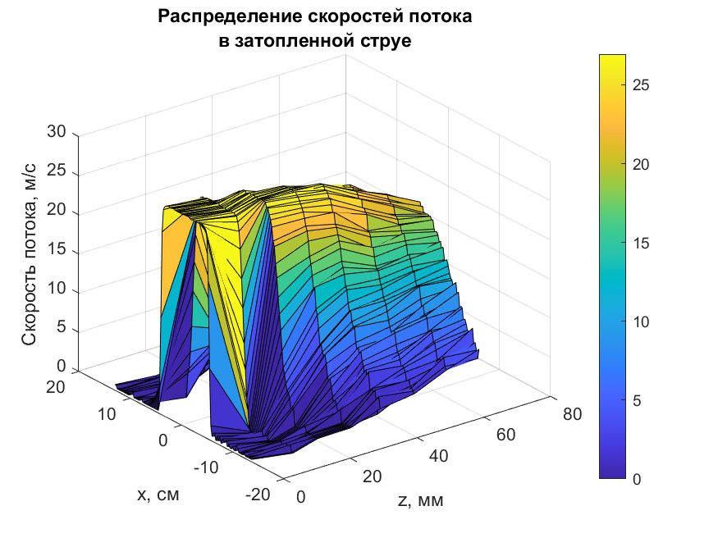
Фигура 4: Распределение скоростей потока
Выражая из (2) скорость струи, получаем зависимость скорости струи от давления в зависимости от расстояний получаем следующую диаграмму Фигура 4: Распределение скоростей потока.
Последнее, что остается сделать, это построение расхода струи в зависимости от расстояния до сопла. Для этого надо вычислить следующий интеграл (3):
(3)
Вычислив для разных значений скорости струи и для разных расстояний от сопла данный интеграл с помощью программы MATLAB, построим график зависимости расхода струи от расстояния до сопла. Он будет иметь следующий вид (Фигура 5: расход затопленной струи).
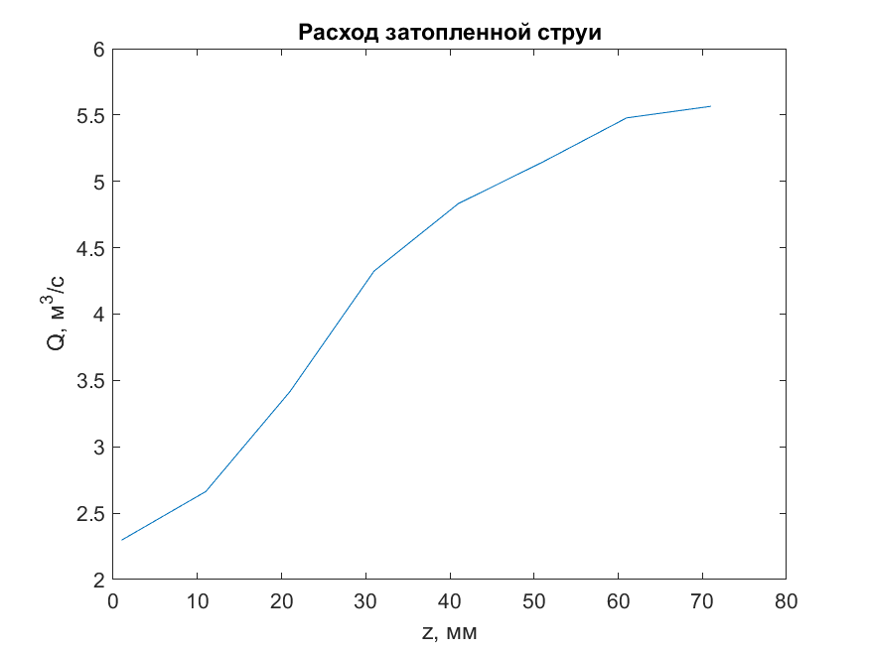
Фигура 5: расход затопленной струи

